FOM Hochschule für Oekonomie & Management

Standort Hamburg

Berufsbegleitendender Studiengang: Wirtschaftsinformatik

Hausarbeit im Modul

Strategische Unternehmensführung

über das Thema

**Optimierung der Customer Journey durch Personalisierung  
im E-Commerce**

Eine Machbarkeitsanalyse am Beispiel eines Online Shops der Textilbranche

Betreuer: Prof. Dr. Martin Münstermann

Autor: Dennis Bartuschat

Matrikelnr.: 395781

Abgabedatum: 17.12.18

Inhaltsverzeichnis

Abkürzungsverzeichnis IV

Abbildungs- und Tabellenverzeichnis V

1 Einleitung 1

1.1 Einführung in die Thematik 1

1.2 Problemstellung 1

1.3 Zielsetzung 1

1.4 Aufbau der Hausarbeit 1

2 Grundlagen 2

2.1 Personalisierung 2

2.1.1 Qualitative Zielgruppenbeschreibung 2

2.1.2 Sammeln relevanter Kundendaten 3

2.1.3 Clusteranalyse der Kundeneigenschaften 4

2.1.4 Ausspielen der Personalisierung 4

2.2 Customer Journey 6

2.2.1 Grundlagen 6

2.2.2 Traditioneller Kaufprozess 7

2.2.3 Consumer Decision Journey 8

2.2.4 Verschlankung der Decision Journey 12

2.3 Kennzahlen eines Online Shops 14

2.4 Aufbau eines Online Shops 16

2.4.1 Frontend und Backend 16

2.4.2 Seitenbereiche des Shops 17

2.4.3 Content-Elemente des Shops 18

3 Personalisierung der Customer Journey 25

3.1 Besonderheiten der Customer Journey im E-Commerce 26

3.2 Aufmerksamkeitsphase – Consider 27

3.3 Informationsphase – Evaluate 29

3.4 Beratungs– und Vergleichsphase 31

3.5 Kaufabschlussphase – Moment of Purchase 32

3.6 After-Sales-Phase – Postpurchase Experience 33

3.7 Bewertung der Personalisierungsfähigkeit der Touchpoints 35

4 Schlussbetrachtung 36

4.1 Zusammenfassung 36

4.2 Ausblick 36

Literaturverzeichnis V

# Abkürzungsverzeichnis

UX User Experience

KPI Key Performance Indicators

AÜS Artikelübersichtsseite

WYSIWYG What You See Is What You Get

# Abbildungs- und Tabellenverzeichnis

Abb. 1 – Beispiel eines Kaufprofils 3

Abb. 2 – Zuordnung im Zielgruppen Cluster 5

Abb. 3 – Traditioneller Kaufprozess in Form eines Trichters 7

Abb. 4 – Consumer Decision Loop 9

Abb. 5 – Effektivität der beeinflussenden Touchpoints 11

Abb. 6 – Verschlankung der Decision Journey 12

Abb. 7 – Darstellung eines Kampagnen-Anreißers der Kampagne 1067 19

Abb. 8 – Darstellung eines Kampagnen-Contents der Kampagne 1067 21

Abb. 9 – WYSIWYG Ansicht des Kampagnen Contents der Kampagne 1096 21

Abb. 10 – Darstellung eines Shortcodes zur Darstellung eines Zweier-Grids 22

Abb. 11 – Darstellung eines Shop-Produkts 23

Abb. 12 – Zweier Shop-Artikel 23

Abb. 13 – Darstellung einer Shop-Variante auf der ADS 24

Abb. 14 – Darstellung einer Snack-bar Meldung 25

Abb. 15 – Darstellung eines aktiven Tooltips 25

# Einleitung

## Einführung in die Thematik

## Problemstellung

Fünf Phasen bilden die Customer Journey. Vor dem Hintergrund der hohen Informationsdichte, einer Vielzahl an Mitbewerbern und der simplen Erreichbarkeit von Wettbewerbern über das Internet gilt es die Digital Customer Journey zu optimieren. Hierbei gilt es jede der Phasen auf die individuellen Wünsche des Besuchers einzugehen um die jeweilig geforderten Informationen bereitzustellen, die sich von Phase zu Phase unterscheiden. Es gilt eine positive, Emotionale Kauferfahrung zu schaffen, die durch eine vollumfängliche Personalisierung erschaffen werden kann.[1]

## Zielsetzung

## Aufbau der Hausarbeit

# Grundlagen

## Personalisierung

Ziel der Personalisierung ist es, Nutzer bzw. deren Bedürfnisse zu erkennen und durch gezieltes Ausspielen von Inhalten zu befriedigen.

Im Stationär Handel, in dem der Verkäufer durch das persönliche Beratungsgespräch und gezielte Fragen ein Verständnis vom Kunden bekommt, ist die Gewinnung von Informationen und Ableitung des Kauftypens recht einfach. Das präsentieren von Schnäppchenartikeln, für den nach günstigen Schuhen suchenden Kunden stellt kein Problem dar und durch den persönlichen Kontakt kann beim nächsten Besuch die sofortige Präsentation neuer Sondernagebote erfolgen.[2]

Online wird diese zielgruppenspezifische Ansprache durch ein Zusammenspiel aus Quantitativer und qualitativer Datenanalyse realisiert. Die Präferenzen der Kunden werden durch die erhobenen Tracking Daten messbar. Diese Kunden können durch ihre individuellen Eigenschaften mittels Clusteranalyse in Zielgruppen-Cluster eingeteilt werden und anschließend bedürfnisbezogen behandelt werden.[3]

### Qualitative Zielgruppenbeschreibung

Es gilt zunächst die Bedürfnisse der eigenen Zielgruppe zu analysieren. Hierzu können deskriptive Kundenprofile die Basis bilden, in der eine qualitative Zielgruppenbeschreibung erfolgt, die um subjektive Annahmen angereichert wird. Hierdurch wird ein Kundencluster geschaffen, das Kundentypen aufzeigt und hinsichtlich unterscheidender Eigenschaften analysierbar macht. Zudem können die Zielgruppenbeschreibungen um eine Liste messbarerer Attribute angereichert werden. Abbildung 1 zeigt ein solches Beispiel.[4]

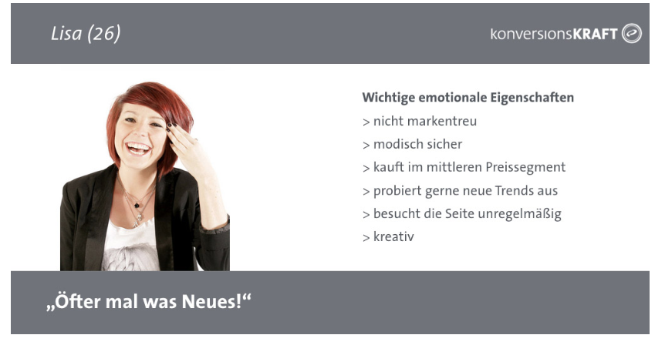

Abb. – Beispiel eines Kaufprofils

*4 Schritte zur erfolgreichen Personalisierung mit Kundendaten (2016),*

### Sammeln relevanter Kundendaten

Nachdem nun Zielgruppen innerhalb des Kundenclusters gebildet wurden, gilt es relevante Daten zum Verhalten der Kunden zu erheben. Hierzu können verschiedene Datenquellen als Basis dienen. Die erhebenden Attribute sollten in Zusammenhang mit jenen Kundeneigenschaften stehen, in denen signifikante Unterscheide zu anderen Zielgruppen zu erwarten ist.[5]

Mögliche Attribute wären zum Beispiel:

* CR
* Besuchte Seiten
* Warenkorbwert
* Device
* Retourenquote

Diese Kundeneigenschaften in Form von Attributen werden in Form einer Matrix gesammelt. Hierrüber ist es bereits möglich die getroffenen Hyptohesen in Bezug auf die Eigenschaften der Zielgruppe zu validieren, indem die erhobenen Daten selektiert und nach Korrelationen mit den zuvor getroffenen Annahmen gesucht wird.[6]

### Clusteranalyse der Kundeneigenschaften

Die gemessenen Kundeneigenschaften bilden die Basis der Clusteranalyse. Ziel ist es, optimale Gruppen herauszustellen, die sich in sich konvergente und untereinander divergente Verhaltensweisen aufzeigen.[7]

Diese Analyse kann eindimensional erfolgen. Hierzu müssen die Segmentierungskriterien der Zielgruppen bereits bekannt sein. Ein Solches Kriterium könnte Beispielsweise die Shop-Kategorie sein, die einen Qualitätsbewussten von einem Preisorientierten Kunden abgrenzt. Die Clusteranalyse würde also auf Basis des Attributs „Kategorien“ im Online Shop erfolgen und die einzelnen Kundendaten des Tracking-Tools analysieren. Man erhält somit eine Beschreibung der Kundenprofile der einzelnen Shop-Kategorien. Hierbei ist jedoch zu beachten, dass die Erstellung von Clustern auf nur einem Kriterium nicht genügt. Die mehrdimensionale Clusteranalyse Abhilfe in dem kein Kriterium zur Bildung der Datencluster vordefiniert werden muss, auf dessen Basis die Gruppierung erfolgen soll. Die relevanten Kriterien werden, auf Basis von deskriptiven Statistiken, aus sich heraus bestimmt, mit dem Ziel der optimalen Gruppenbildung.[8]

Das Ergebnis sind Datencluster, die mit den zuvor erstellen qualitativen Zielgruppen verbunden werden können. Hierbei können neue Zielgruppen identifiziert oder getroffene annahmen korrigiert werden.[9]

### Ausspielen der Personalisierung

Den Zielgruppen-Clustern werden gezielt Inhalte auszuspielen, die den gemessenen und subjektiv bestimmten Eigenschaften entsprechen. So können für Kunden des Preisorientierten Zielgruppen-Clusters innerhalb der UX ein Fokus auf Preiskommunikation gelegt werden, während der dem Zielgruppen-Cluster Qualitätsbewusst zugeordnete Kunde mit Themenflächen zum Verweilen und stöbern im Shop getriggert werden soll.[10]

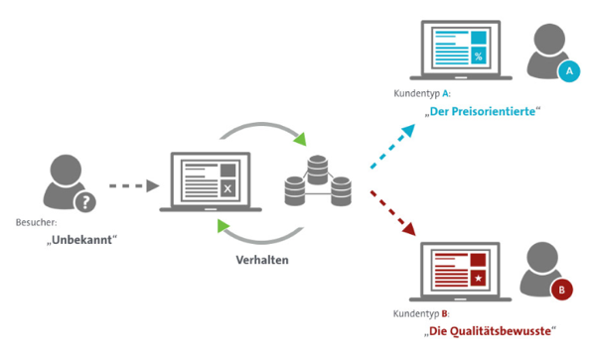

Abb. – Zuordnung im Zielgruppen Cluster

*4 Schritte zur erfolgreichen Personalisierung mit Kundendaten (2016),*

Abbildung 3 zeigt die Zuordnung der Kunden zu einem errechneten Zielgruppen-Cluster. Dies kann durch gezieltes Targeting erfolgen, in denen die erzeugten Trackingdaten analysiert werden und eine entsprechende Zuordnung anhand der stimmigen Attribute erfolgt.[11]

## Customer Journey

### Grundlagen

Grundsätzlich ist nun ein Verständnis geschaffen, was die Personalisierung als Ziel verfolgt und wie die verschiedenen Informationen gesammelt, aufbereitet und zur gezielten Ausspielung verwendet werden können.

Es gilt diese Personalisierung gezielt in den verschiedenen Berührungspunkten des Kunden zu integrieren. Um diese Touchpoints herauszustellen bzw. sie kontrollier-, steuer- und budgetierbar zu machen gibt es das Konzept der Customer Journey Analyse. Im Sinne des klassischen Marketing-Mixes werden Kommunikations- und Distributionspolitik in einer 4er Matrix betrachtet. Vertrieb und Kommunikation der Produkte erfolgen heutzutage jedoch verzahnt, vor allem in Onlineshops. Durch eine Vielzahl an digitalen Kanälen und einer Vielzahl an möglichen Touchpoints für Kommunikation und Verkauf wird eine sinnvolle Zuordnung zur organisatorischen Herausforderung. Dies ist vor allem darauf zurückzuführen, dass verschiedenste Kanäle parallel existieren und bei nicht ausreichender Erfassung des Kundenverhaltens der Kaufentscheidungsprozess zu einer Blackbox wird.[12]

Die Customer Journey stellt den Weg von Inspiration über Bedürfnisweckung, Informationsbeschaffung bis hin zum Kauf eines Kunden dar. (Holland und Flocke 2014, S. 827). Als Metapher für den Wahrnehmungsprozess betont es die Bedeutung der Wahrnehmung innerhalb des Kaufprozesses und findet vor allem im Online-Marketing durch die einfache Erfolgsmessung über gängie Trackingtechnologien Verwendung. Durch das Touchpoint-Management werden verschiedene Touchpoints online wie offline erfasst und hinsichtlich ihrer Bedeutung entsprechend Gewichtet bzw. Optimierungspotentiale herausgearbeitet.[13]

Ziel der Customer Journey ist es, alle Marketingkanäle und messbare Kontaktpunkte zu bündeln und darzustellen. Die Customer Journey Analyse soll den Weg zu dem vorher festgelegten Zielaktion nachvollziehbar machen und den Beitrag des jeweiligen Werbemittels aufzeigen, welches es an der Conversion eines Nutzers hat.[14]

### Traditioneller Kaufprozess

Die Customer Journey macht den Kaufprozess als Entscheidungstrichter verständlich, der im Kern auf den Annahmen des Werbewirkungsprinzips aus der AIDA-Formel aufbaut bzw. diese erweitert. Attention, Interest, Desire und Action lassen sich innerhalb des Kaufprozesses in fünf Stufen unterteilen.[15]

Zu Beginn des Kaufprozesses hat der Kunde eine Reihe von Marken im Kopf. Im weiteren Verlauf des Funnels wird dieses Anfangsportfolio methodisch ausgedünnt, bis die zu kaufende Marke am Ende gewinnt (siehe Abb. 3). Der typische Konsument kommt durch eine Vielzahl von Touchpoints und unterschiedlichster Markenkommunikation in Berührung mit dem Unternehmen. Touchpoints können zum Beispiel Werbeanzeigen in Zeitungen, TV-Werbung oder auch der rege Austausch mit Freunden und Familie sein.[16]

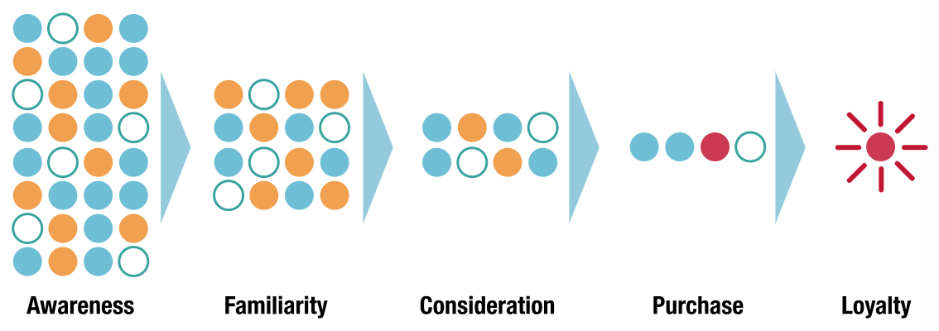

Abb. 3 – Traditioneller Kaufprozess in Form eines Trichters

Court, D. et al. n.d., The consumer decision journey | McKinsey

Im Kern visualisiert der Entscheidungstrichter die verschiedenen Touchpoints der Konsumenten. Innerhalb dieser Touchpoints gibt es für die Unternehmen die Möglichkeit beeinflussend auf die Konsumenten zu wirken. [17] Ziel des Marketings ist es, diese Berührungspunkte optimal zu nutzen um den potentiellen Kunden größtmöglich zu beeinflussen. Im späteren Verlauf der Thesis werden genau diese Touchpoints aufgegriffen und im Hinblick auf deren Personalisierungsfähigkeit geprüft.

### Consumer Decision Journey

Ein Modell ist die Customer Decision Journey oder Customer Decision Loop, welches im Folgenden erläutert wird. Dieses wurde im Jahr 2009 von McKinsey Mitarbeitern entworfen und 2015 um dem Derzeitigen Stand der Technik entsprechenden Maßnahmen ergänzt.

Der von McKinsey angeführten Untersuchung nach, muss dieser Traditionelle Funnel aufgrund der starken Verbreitung von Medien und Produkte überdacht werden. Für das Marketing gilt es, neue Wege zu evaluieren, mit deinen Sie in das Anfängliche Markenportfolio des Kaufprozesses aufgenommen zu werden. Des Weiteren wird angeführt, dass die Entwicklung der bisher einseitigen, direkten Kommunikation vom Unternehmen zum Konsumenten, hin zu einer zwei Wege Kommunikation entwickelt. Es gilt einen neuen Weg zu finden, die Mundpropaganda aktiv zu beeinflussen, die den zweiten Weg der Kommunikation nun indirekt beeinflusst. Zudem gilt es die am Ende des Funnels stehende Loyalität durch zwei verschiedene Formen der Loyalitätsprogramme zu kontrollieren. Ferner gilt es nicht nur Elemente des Marketings wie Strategie, Budgetierung und Kanalmanagement, sondern das Bestreben des gesamten Unternehmens mit dem Ziel auszurichten, den Konsumenten im Moment des maximalen Einflusses am richtigen Ort zu der richtigen Zeit mit der richtigen Botschaft zu erreichen. [18]

Der dauerhafte Einfluss von Werbung, dem der Konsument ausgesetzt ist, beeinflusst das Ausgangsportfolio, welches zu Beginn einer Kaufentscheidung maßgeblich zum späteren Kauf beiträgt und im Verlauf des Funnels zunehmend ausgedünnt wird. Die Analogie des Trichters (Abb. 3) legt nahe, dass Kunden in jeder Phase aktiv beeinflusst werden müssen um im Prozess des Ausdünnens zu überleben. Die Studie stellte jedoch heraus, dass der Entscheidungsprozess eher als eine zirkuläre Reise zu verstehen ist, die im Kern vier Phasen beinhaltet. Dieser neue Ansatz schließt die Trichter-Analogie nicht vollständig aus, bildet die neuen Erkenntnisse jedoch besser ab.[19]

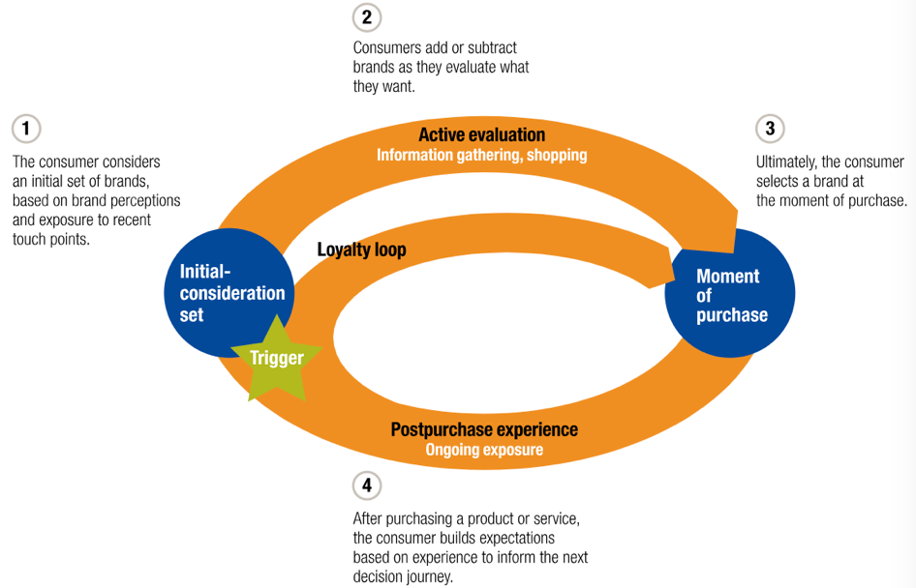

Abb. 4 – Consumer Decision Loop

Court, D. et al. n.d., The consumer decision journey | McKinsey

Abbildung 4 visualisiert die Consumer Decisions Loop. Zu Beginn ist sternförmig der Trigger dargestellt, welcher den Kaufimpuls auslöst. Hier wir das „Initial-Consideration Set“ des Kunden aufgerufen, welches aus Marken besteht, für die eine Wahrnehmung vorhanden ist und mit denen der Kunde durch Touchpoints häufig in Kontakt gekommen ist. Innerhalb der aktiven Bewertung des ursprünglichen Brand-Sets werden Marken in das Portfolio aufgenommen oder verbannt, während sich der Kaufwunsch konkretisiert. Hier besteht ein konkreter Unterschied zur Funnel-Metapher. Der aktive Entscheidungsprozess, in dem Informationen evaluiert werden, bietet bisher nicht im Entscheidungsportfolio befindlichen Marken die Möglichkeit aufgenommen oder sogar andere Marken zu ersetzen. Möglich wird dies durch neuen Touchpoints, auf die der Nutzer innerhalb der Suche trifft und die von Marken proaktiv angesteuert werden können. Im Moment des Kaufs trifft der Kunde als Ergebnis der vorherigen Evaluations Phase aktiv die Entscheidung für eine Marke bzw. ein Produkt. Die Nachkaufphase läutet die Loyality Loop ein. Hier sammelt der Kunde Nachkauferfahrungen, die im direkten Kontakt mit der Marke gesammelt werden. Hierzu gehören zum Beispiel Kontakt mit dem Support, Verpackung der Ware o.ä. Wieder durch einen Trigger ausgelöst gelangt der Kunde durch das aufgebaute Vertrauen der Marke direkt zum Kauf des Produktes, ohne andere Marken vorher zu evaluieren.

Eine weitere wichtige Erkenntnis der Studie zeigt, dass das herkömmliche Push-Marketing sich in seiner Wirkung verflüchtigt (Abbildung 4). Konsumenten betreiben innerhalb der Evaluation Phase aktives Pull-Marketing. Der Unterscheid liegt hierbei darin, dass frühere Marketingaktivitäten sich aktiv an den Kunden wenden. Dies hat zum einen Einen großen Streuverlust zum Nachteil, zum anderen kann der Kunde nicht individuell angesprochen werden. Beim Pull-Marketing geht der Informationsimpuls nicht vom Unternehmen, sondern vom Konsumenten aus. Hierbei greift der Kunde auf Informationsseiten über das Produkt oder das Unternehmen, Mund-Propaganda oder Internet Rezensionen zurück und verschafft sich so selbst einen Eindruck.[20] Eine Möglichkeit das Pull Marketing zu verbessern wäre durch Personalisierung, bei denen speziell für den Kunden gestaltete Webeflächen zur richtigen Zeit am Ort ausgespielt werden, an dem sich der User befindet.[21]

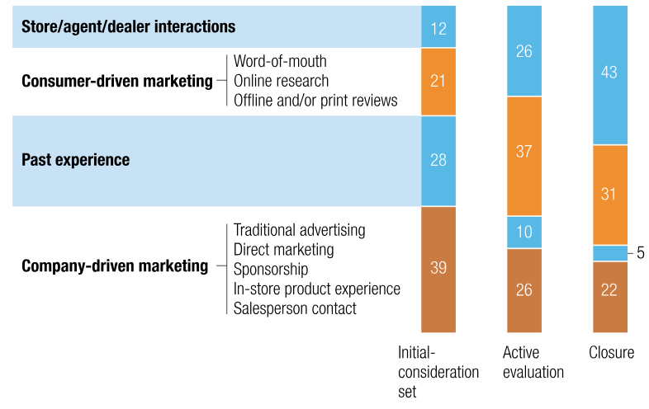

Abb. 5 – Effektivität der beeinflussenden Touchpoints

Court, D. et al. n.d., The consumer decision journey | McKinsey

Eine weitere Erkenntnis sind die zwei Formen der Loyalitätsbildung. Innerhalb der Postpurchase Experience wurde deutlich, dass hier ein Kernelement des Marketings liegt. 60% der Verbraucher suchten nach dem Kauf des Produktes aktiv nach Informationen über das erworbene. Dieser neu gewonnen Touchpoint kann bei entsprechender Ausgestaltung extrem zu einer positiven Markenwahrnehmung und verstärkter Loyalität beitragen, was sich positiv auf zukünftige Kaufe auswirkt.[22]

Es gilt zudem zwischen passiven Loyalisten und Aktiven Loyalisten zu unterscheiden. Währen passive Loyalisten auf Basis von Bequemlichkeit und mangelnder Lust die Fülle an Angeboten zu Vergleichen bei einer Marke bleiben, stehen aktive Loyalisten für die Marke ein und kommunizieren diese nach außen. Um die Basis der aktiven Loyalisten auszubauen sollte das Bestreben des Marketings darin liegen, eine breite Basis an Touchpoints innerhalb der Postpurchase Phase zu etablieren, die in Folge Mundpropaganda und Kundenzufriedenheit fördern.[23]

### Verschlankung der Decision Journey

In einer späteren Studie von McKinsey im Jahr 2015 wird der definierte Customer Decsision Journey erweitert. Auf Basis von vier Kernelementen wurden die Consider und Evaluation Phase innerhalb des Loyality Zyklus eliminiert, was zu einer noch höheren Kundebindung führt (Abbildung 6).[24]

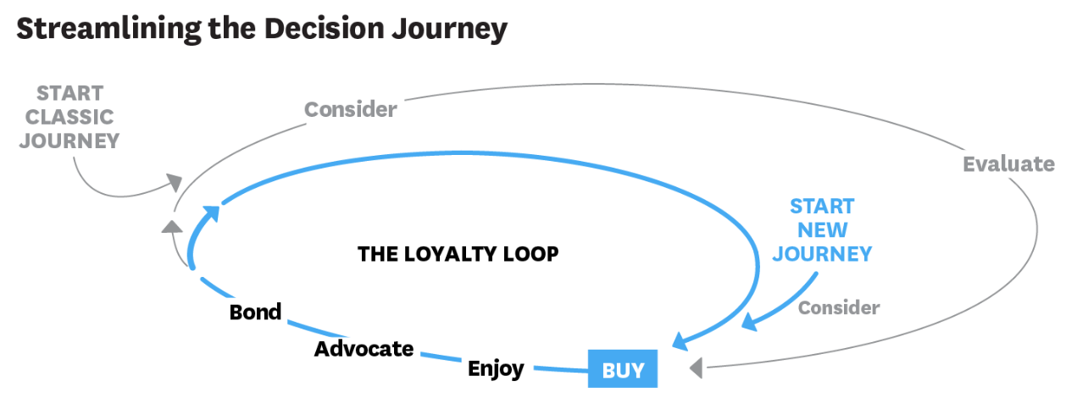

Abb. 6 – Verschlankung der Decision Journey

Edelman, D. C., & Singer, M. (2015), Competing on Customer Journeys

Hierbei sind vier Kernelemente zu implementieren:

* Automatisierung

Durch die digitalisierungsgestützte Rationalisierung komplexer Prozesse, unterstützt die Automatisierung aktiv das einfache beschreiten einer Customer Journey. Dem Kunden können komplexe Prozesse aus der Hand genommen und in ansprechende app-basierte Frontend-Erlebnisse umgewandelt werden. Dadurch wird eine USP geschaffen, die die Consideration und Evaluation Phase obsolet macht. Als Beispiel für eine solche gelungene Automatisierung wird der Musikhersteller Sonos aufgeführt. Dieser macht das lästige Kabelverlegen und synchronisieren von Musikboxen obsolet. Stattdessen stellt er eine App zur Verfügung, welche die mit dem WLAN Verbundenen Boxen verbindet und das Streaming jeglicher Musikplattformen ermöglicht.[25]

* Personalisierung

Ergänzend zu den angesprochenen Möglichkeiten der Automatisierung schafft gute Personalisierung eine enge Kundenbindung. Durch die Verarbeitung der gesammelten Daten kann das Nutzer verhalten vorherbestimmt und entsprechend darauf reagiert werden. Ebenso ist eine direkte Interaktion mit dem Kunden möglich. Die Genius App von L’Oréal beispielsweise ermöglicht es dem Kunden Farbmischungen und Looks zu präsentieren, die Stimmig zu dem zuvor hochgeladenen Bild sind. Dies dient zum einen der direkten Kundenansprache, zum anderen können wichtige Informationen darüber gesammelt werden, wie der Kunde agiert.[26]

* Kontextbezogene Interaktion

Wird die Journey des Kunden aktiv gestaltet, führt dies zu einer hohen Kundenbindung. Zudem können durch die gesammelten Daten Rückschlüsse gebildet werden, die der Personalisierung zuträglich sind. Hierbei wird der Verlauf einer Customer Journey aktiv durch die Plattform, Website oder App mitgestaltet. So könnten durch Abfrage der Geolocation Daten die gebuchten Flugtickets beim Erreichen des Flughafens direkt auf den Home Screen gepusht werden oder aber bestimmte Empfehlungen für Essen und Unterhaltung bei einem Hotelbesuch ausgegeben werden.[27]

* Journey Innovationen

Hierbei geht es darum, die eigentliche Intention des Kunden um nützliche Funktionalitäten zu erweitern. Durch die Verwendung von Apps wäre eine Journey Innovation zum Beispiel das Anbieten von direkten Taxi Buchung bei Landung, Abfrage von Restaurant Bewertungen und Buchungen zu einem bestimmten Zeitpunkt innerhalb einer Airline App, bei der initial nur das Flugticket gebucht wurde.[28]

## Kennzahlen eines Online Shops

Siehe Erfolgsfaktoren: <https://www.esales4u.de/eshop/onlineshop-erfolgsfaktoren.php>

Siehe KPIs im E-Commerce: <https://business.trustedshops.de/blog/kpi-key-performance-indicator-definition/>

Der Erfolg eines Onlineshops definiert sich im E-Commerce durch die Definition und Messung folgender Kennzahlen, die eine aussagekräftige Basis bilden. Anhand dieser Kennzahlen werden Erfolg und Misserfolg messbar gemacht.

Diese E-Commerce KPI tragen durch strategische und operativ quantifizierbare Zielgrößen zur Steuerung des Onlineshops bei. Bei der Wahl geeigneter Kennzahlen gilt es einen Kontext zu Zielen und Steuerungsobjekten herzustellen.[29]

Hierbei ist vor allem die Bewertung bzw. Messung des Online Sales Funnel von Bedeutung, die den Kern eine Online Shops bilden und den Kaufprozess eines Kunden beschreiben bzw. mit folgenden Kennzahlen messbar machen:[30]

*Nutzer besucht Online Shop -> Produkte auswählen -> Produkt in den Warenkorb legen -> Checkout Porzess -> Kaufabschließen ->* **TO DO Als Grafik einbauen**

* Visits oder Unique Visitors

Als klassische Analytics KPI bilden Sie die Anzahl der Nutzer ab, welche die Seite besuchen. Durch die Aggregierung von Visits zu Unique Visitors werden wiederkehrende Besucher als ein Unique Visitor erfasst. Hierbei können die Zahl der Besuchshäufigkeit oder auch die Häufigkeit der wiederkehrenden Benutzer messbargemacht werden.[31] Diese Kennzahl dient später als Basis für weitere Rechnungen zum Beispiel der Berechnung der Conversion Rate.

* Engagement KPI

Die Attraktivität der Seite kann mit solchen Parametern bewertet werden. Hierbei kann abgelesen werden, wie intensiv die Inhalte des Online Shops von Nutzern bearbeitet werden und ob diese ein attraktives Angebot präsentieren, welches den Nutzer zum Verweilen einlädt.[32]

**Seitenaufrufe** - Die Zahl der Seitenaufrufe bilden die Zugänglichkeit der Themen ab und geben eine Einschätzung der Relevanz des Themas.[33]

**Time-on-Site** – Über die Nutzungsdauer lassen sich Rückschlüsse über die Qualität der Inhalte und deren Attraktivität für den besuchenden Kunden der jeweiligen Seiten bilden.[34]

**Bounce-Rate** – Quantifiziert die Absprungrate der Nutzer, also einen Besuch in dem keine Interaktion erfolgt ist. Dieser Wert bietet Aufschluss über Technische oder Gestalterische Probleme oder eine mögliche Irrelevanz der Inhalte.[35]

* Add-to-Cart

Diese Kennzahl gibt Aufschluss darüber, wie häufig ein Produkt in den Warenkorb gelegt wurde.

* Checkout Abbrüche

Gibt Aufschluss über die Anzahl an Käufen, die ursprünglich beabsichtigt, aber nicht vollständig durchgeführt wurden.

* Conversion Rate

In Relation mit den Besuchern der Seite wird durch diese Kennzahl deutlich, wie hoch die tatsächliche Kaufrate des Onlineshops ist, also wie viele Prozent der Besucher tatsächlich etwas kauften.

* Warenkorbhöhe

Durch Preis- und Artikelstruktur werden die durchschnittliche Pro Kopf Ausgaben innerhalb eines Kaufs maßgeblich beeinflusst. Zusammen mit den Einnahmen aus Versandgebühren gibt diese Kennzahl Auskunft über den Umsatz pro Bestellung.

* Retourenquote

Gibt an, wie viele Bestellungen Retourniert wurden. Durch diese Kennzahl kann Analysiert werden, in wie weit ein Kunde zufrieden mit Waren, dem Versand und dem Bestellprozess an sich waren. Beeinflusst wird diese Kennzahl jedoch maßgeblich von Auswahlkäufen, bei denen mehrere Größen zur Auswahl bestellt werden um das Problem der Passgenauigkeit zu lösen.

Wesentliche Erfolgsfaktoren für E-Commerce Unternehmen werden im Modell „Der E-commerce Code“ definiert. Hierbei bilden vier Faktoren den Mittelpunkt um Unternehmerischen Erfolg zu erlangen und definieren weitere wichtige Erfolgskennzahlen.

## Aufbau eines Online Shops

### Frontend und Backend

Grundsätzlich unterscheiden sich Online Shops in Frontend und Backend. Das Frontend bezeichnet alle Anwendungen des Online Shops, die für die Besucher und Kunden relevant und zugänglich sind. Also mit denen direkt interagiert werden kann. Hierzu zählen ebenso Mobileendanwendungen und Präsenzen in sozialen Medien.[36]

Es kommuniziert aktiv mit den Kunden und beeinflusst die Kaufentscheidungen direkt. Durch Optimierung der Usability, worunter sich Funktionalität und Bedienfreundlichkeit verstehen, sowie die kontinuierliche Optimierung des Nutzungerlebnises (User Experience) kann hierauf positiv Einfluss genommen. Dies spiegelt sich in KPI wie Bestellungen, Umsatz, Conversion oder auch Warenkorbhöhe wieder.[37]

Werden derzeitige Trends beobachtet, so Zeichen sich nach Holforth Große folgende Innovationen ab:[38]

* Nutzerbezogene Personalisierung des Onlineshops
* Immer bessere automatisierte Produktempfehlungen durch Recommendation
* Engines
* Anpassung des Onlineshops an verschiedene Endgeräte, vor allem an die
* mobile Nutzung
* Einsatz von Augmented und Virtual Reality zur Produktdarstellung und -prüfung
* Bilderkennung von Produkten und Integration von Barcode-Scanning-Methoden
* Berücksichtigung des Nutzerstandorts beim GeoTargeting
* Einsatz von Sprachsteuerung und Assistenzsystemen im E-Commerce
* Verknüpfung von Haus- und Elektronikgeräten und E-Commerce-Plattformen
* Einsatz von Datenanalysen zur Vorhersage relevanter operativer Parameter

Unter dem Backend werden alle administrativen Prozesse verstanden, mit dem der Besucher oder Anwender nicht direkt in Berührung kommt. Hierzu zählen zum Beispiel die Steuerung der Distribution, über Shop-Management oder Online-Marketing-Prozesse, aber auch die Bereitstellung von Funktionalitäten und Schnittstellen für das Frontend.[39] Durch Automatisierung und Algorithmus gestützte Prozessverbesserung können Logistik, wie auch Marketingprozesse verbessert werden. Hierzu können durch personalisierte Werbung Streuverluste minimiert werden, oder Durchlaufzeiten der Logistik durch optimierung der Einlagerungsprozesse minimiert werden.[40]

### Seitenbereiche des Shops

Ein Online Shop unterscheidet zwischen verschiedenen Seitenbereichen, der wiederum Content-Elemente beinhaltet (siehe Kapitel 2.4.3.).

Die Startseite setzt sich aus einem Feed, dem Header und zwei Seiten-Navigationen zusammen und ist der Haupteinstiegspunkt der Seite.

Verschiedene Navigationsbereiche ermöglichen die Navigation durch den Shop und bilden die Gliederung nach Kategorien ab. Die Hauptnavigation befindet sich im Headerbereich und bietet eine Übersicht der im Shop enthaltenen Kategorien, sowie kontextbezogene Themenbereiche. Innerhalb der Bereichsnavigation wird der Zugriff von Übersichtsseiten auf Unterkategorien des jeweiligen Kontextes gegeben.

Die Übersichtsseiten spielen abhängig von der auszuspielenden Produktanzahl Shop-Produkte oder Shop-Artikel aus, oder aber einen im Backend Pflegbaren Feed, bestehend aus Kampagnen Anreißern oder anderen Content-Elementen. Im Falle einer Produktausspielung wird die Bereichsnavigation im Linken Bereich durch Filtermöglichkeiten ersetzt.

Eine Artikeldetailseite zeigt ein Shop-Produkt mit allen Farb-Größen Ausprägungen und ergänzenden Informationen zum Produkt wie Beschreibungstext, Bilder (Model oder Leger).

Der Checkout stellt zunächst den Warenkorb dar, der beim Klick „Zur Kasse“ im Checkout-Funnel mündet. Nach der Loginmöglichkeit wählt der Kunde hier neben Rechnungs- und Lieferadresse die gewünschte Zahlart und Liefermethode.

Verschiedene Nutzerbezogene Informationen werden dem Kunden im Kontobereich präsentiert. Hier kann neben der Bestell- und Retourenverwaltung Einsicht und Konfiguration in hinterlegte Adressen und Konfiguration der Newsletterpräferenzen getätigt werden.

Der Mein KiK Bereich bietet eine Basis zur Implementierung von Services wie der Lovelist (Ablage von gelikten Content-Elementen) oder dem Filialfinder, der die Suche nach Stationär Geschäften ermöglicht.

### Content-Elemente des Shops

Die Content-Elemente, welche im KiK Online Shop verwendet werden, wurden bereits für eine optimale Personalisierungsfähigkeit vorbereitet. Diese unterscheiden sich grundsätzlich in die Elemente Feed, Kampagnen, Produkte, die Navigation, Snackbar, Tooltips und Formulare. Im Folgenden werden die verschiedenen Elemente erläutert um ein Verständnis zu schaffen, welche Elemente aktuell eingesetzt werden. Im späteren Verlauf werden diese Elemente innerhalb der „Bewertung der Personalisierung in Kapitel XXX“ aufgegriffen.

Kampagnen

Kampagnen sind ein elementarer Bestandteil und Basis des Shop Contents. Kampagnen teilen sich in Kampagnen-Anreißer und Kampagnen-Content auf.

Ein Kampagnen-Anreißer beinhaltet eine Vorschau Ansicht der Kampagne. Diese Vorschauansicht wird in Form einer Cart ausgespielt und kann neben einem Teaser-Image und einem zugehörigen CTA-Link, redaktionelle Inhalte, verkaufsfördernde Maßnahmen wie Rabattcode oder Hinweisen zu laufenden Aktionen beinhalten, einzelne Produkte oder auch Produktlisten ausspielen. Die Ausspielung der Produkte kann hierbei dynamisch oder statisch durch entsprechende Konfiguration der Shortcodes erfolgen.

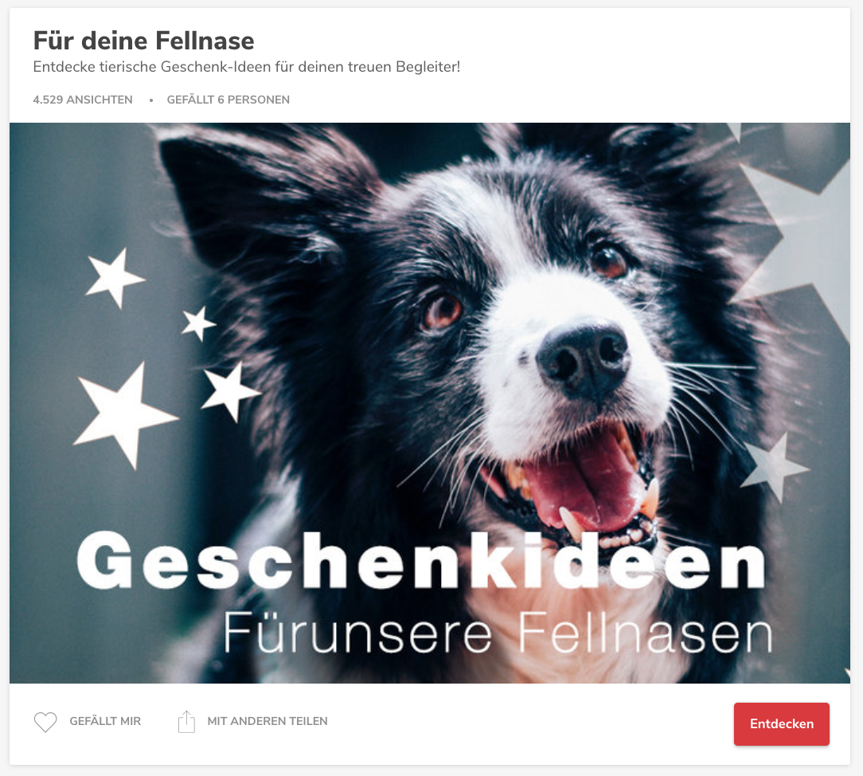

Abb. 7 – Darstellung eines Kampagnen-Anreißers der Kampagne 1067

<https://www.kik.de/>

Der Kampagnen-Content spielt Inhalte aus, die zuvor über Shortcodes definiert wurde. Diese können neben Kampagnen-Anreißer, Produktlisten (fix und dynamisch), sowie Redaktionelle Texte, Bilder und Teaserflächen enthalten. Sie dienen dazu Seitenbereiche wie Übersichtsseiten zu befüllen.

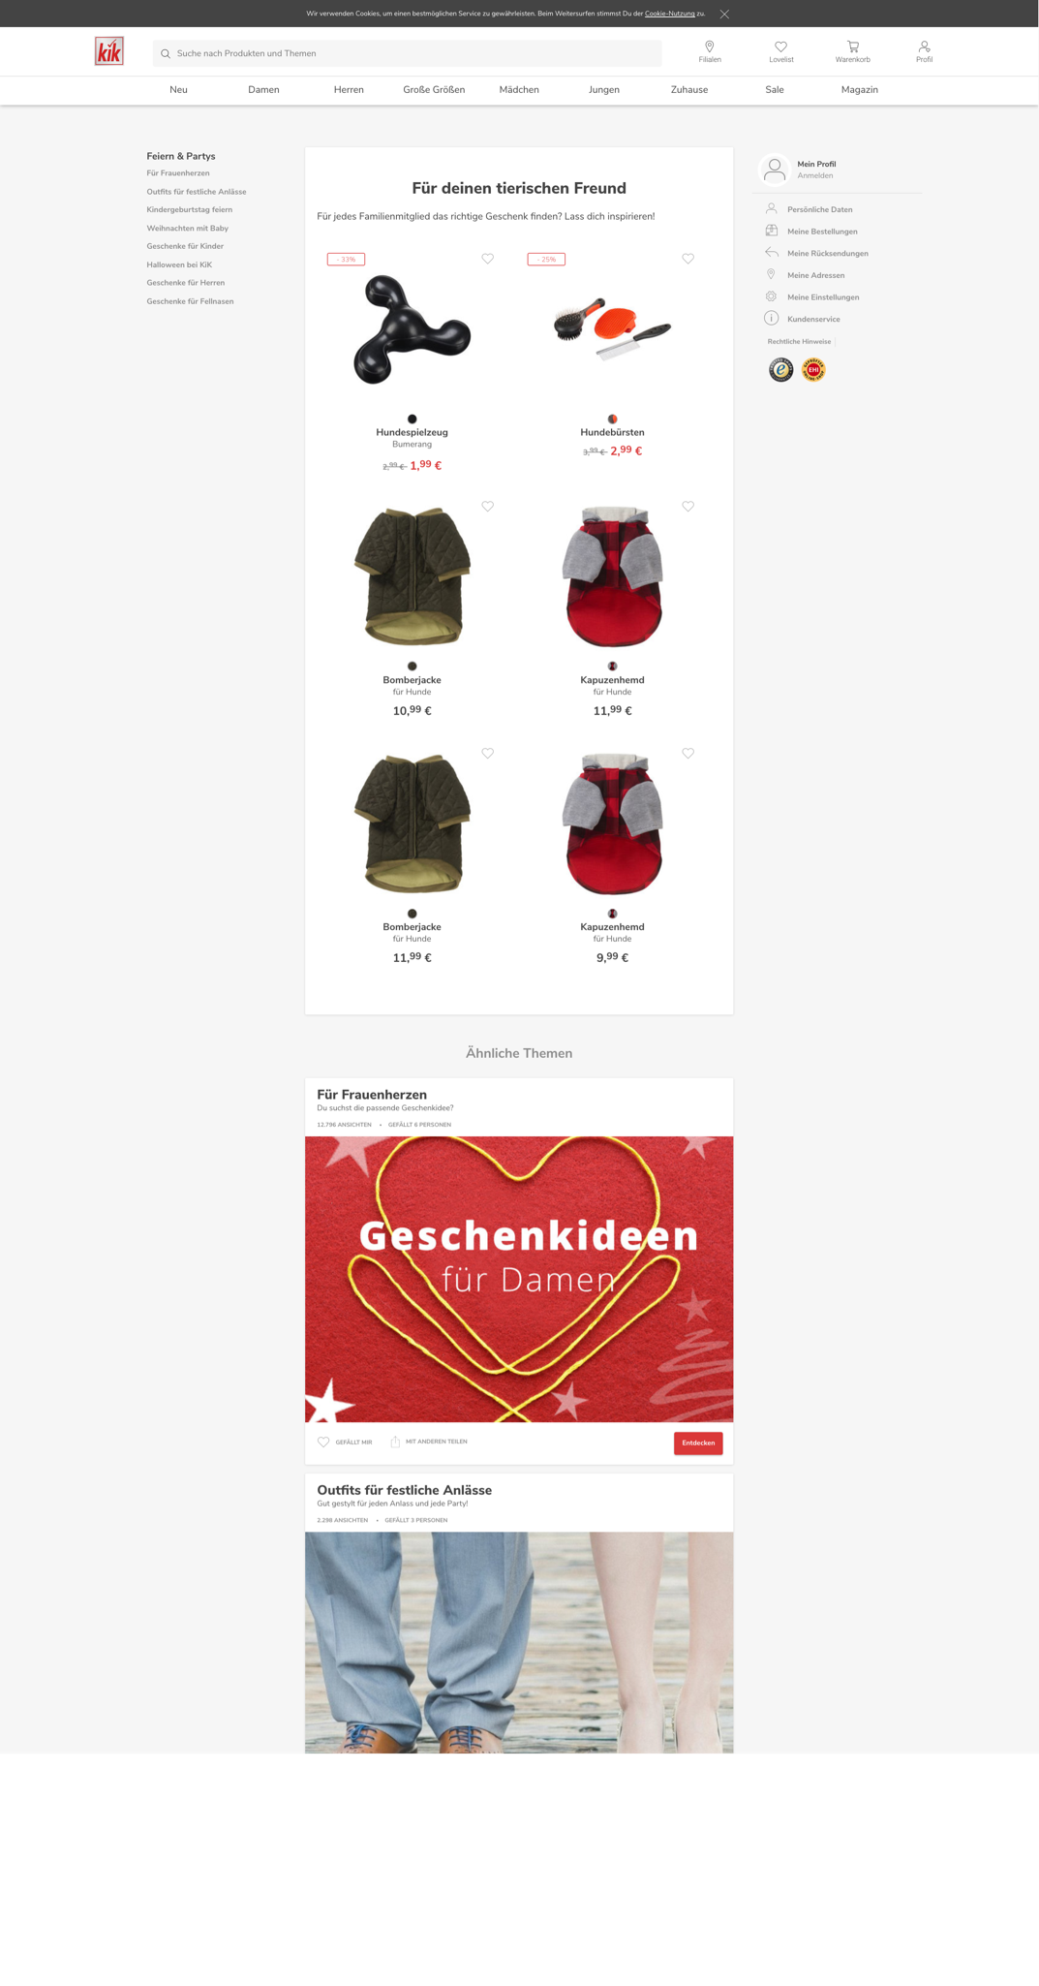

Abb. 8 – Darstellung eines Kampagnen-Contents der Kampagne 1067

<https://www.kik.de/>

Shortcodes

Unter Shortcodes lassen sich Shortcuts verstehen, die komplizierte Geschäftslogik verschlanken.[41] Diese können im *WYSIWYG-Editor* innerhalb des Kamapagnen-Contents eingebunden und konfiguriert werden. Hierdurch lassen sich z.B. Produktauswahlen treffen oder Kampagnen-Anreißer laden.

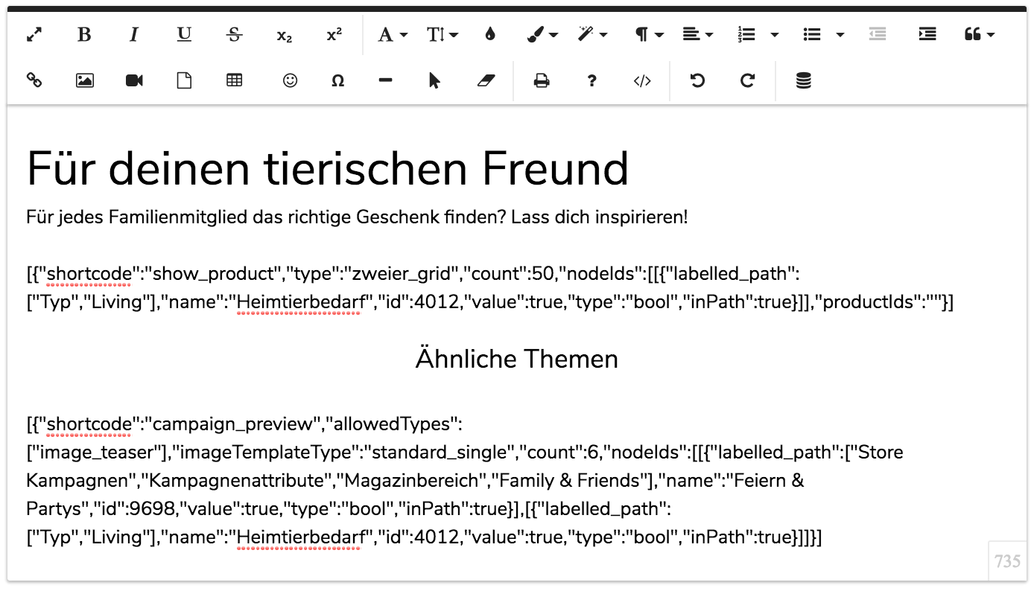

Abb. 9 – WYSIWYG Ansicht des Kampagnen Contents der Kampagne 1096

Eigene Darstellung

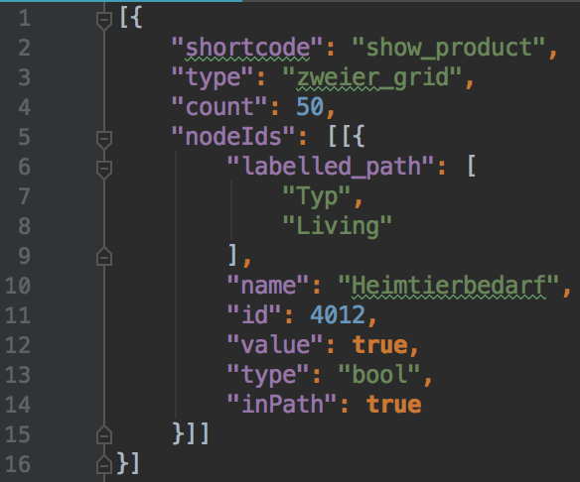

Abb. 10 – Darstellung eines Shortcodes zur Darstellung eines Zweier-Grids

Eigene Darstellung

Produktkontexte

Die Dargestellten Produkte gliedern sich in Shop-Produkte, Shop-Artikel und Shop-Varianten auf. Shop-Produkte umfassen hierbei bis zu n Shop-Artikel. Unter Shop-Artikeln versteht sich eine Farbausprägung eines Shop-Produkts. Verschiedenen Shop-Artikeln sind wiederum n Shop-Varianten zugeordnet, werden. Shop-Varianten stellen hierbei die Farb-Größenkombination dar.

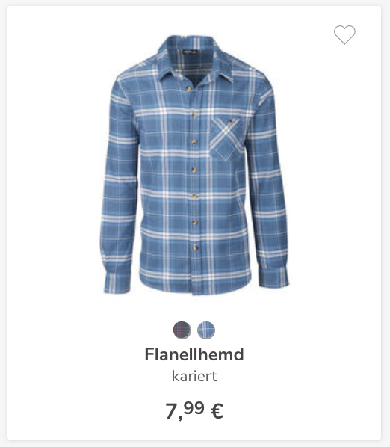

Abb. 11 – Darstellung eines Shop-Produkts

Eigene Darstellung

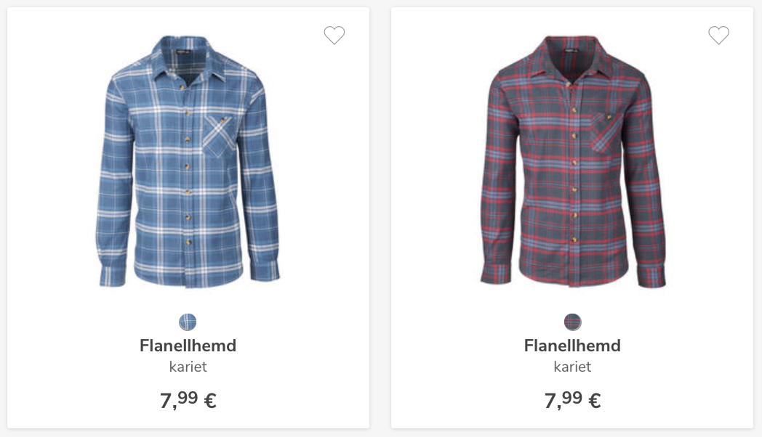

Abb. 12 – Zweier Shop-Artikel

Eigene Darstellung

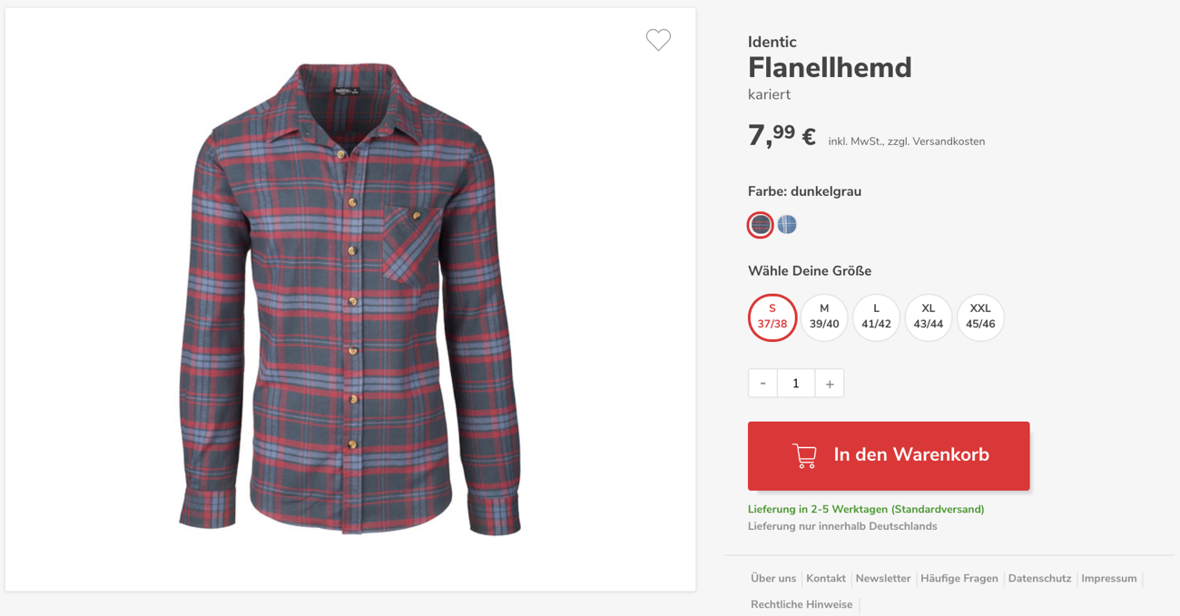

Abb. 13 – Darstellung einer Shop-Variante auf der ADS

Eigene Darstellung

Navigationsbereiche

Die Hauptnavigation, zeigt die Struktur der Übersichtsseiten im oberen Teil des Headerbereichs. Bereichsnavigationen bieten im Linken Teil der Seite die Möglichkeit durch auf weitere Unterkategorien zuzugreifen.

Kommunikationsschaltflächen

Die Snackbar stellt dem Nutzer über eine vorübergehend eingeblendete Meldung Informationen bereit.[42] Diese geben kurz und prägnant Aufschluss über bestimmte Fehler (Validierungsfehler), Informationen (wie Rabatte) oder Erfolgsmeldungen (nach erfolgreichen Newsletter Anmeldungen).

**

Abb. 14 – Darstellung einer Snack-bar Meldung

Eigene Darstellung

Über Tooltips findet die Kommunikation ergänzender Informationen über bestimmte Schaltflächen statt, sobald der User über diese hovert.[43]

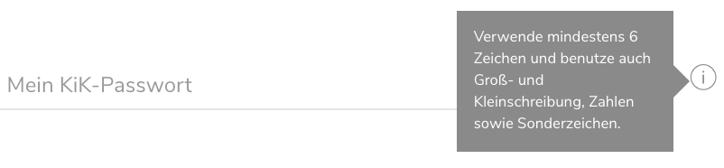

Abb. 15 – Darstellung eines aktiven Tooltips

Eigene Darstellung

# Personalisierung der Customer Journey

Eine positive Customer Experience und hohe Sympathie beim Kunden stellen das langfristige Ziel der Online verkaufenden Unternehmen da. Unter Verwendung der Digital Customer Journey gilt es Besucher in den einzelnen Phasen basierend auf Ihren persönlichen Präferenzen anzusprechen und individualisierte, relevante Inhalte zu präsentieren.[44]

Ziel ist prinzipiell ein Einkaufsverhalten zu schaffen, welches sich mit dem im stationären Handel deckt und durch Personalisierung der Digital Customer Journey erreicht werden kann.

Unterstrichen wird der Bedarf an Personalisierung durch die Notwendigkeit die extreme Produktvielfalt im Online Shop so vorzusortieren, dass relevante Produkte für den Besucher aus der Masse herausstechen. Auch vor dem Hintergrund, dass weniger Produkte auf kleiner werdenden Endgeräten präsentiert werden können, was das unmittelbar sichtbare Sortiment weiter verkleinert.[45]

## Besonderheiten der Customer Journey im E-Commerce

Grundsätzlich unterscheidet sich Customer Journey im E-Commerce, oder auch Digital Customer Journey, kaum von der offline Customer Journey. Die Durchlaufzeit jedoch hat sich aufgrund der simplen Vergleichbarkeit, der hohen Informationsdichte und der Vielzahl an Mitbewerben und geringen Umstiegskosten verringert.[46] Durch die angestrebte Personalisierung sollen gezielt jene Informationen Kundenindividuell bereitgestellt werden, die in der jeweiligen Phase verlangt und zum Kundenverhalten bzw. dessen Interessenpräferenzen und Bedürfnisse schlüssig sind.

Um eine später schlüssige Analyse der Personalisierungsfähigkeit leisten zu können, wir nun die Customer Journey am Beispiel eines Fashionhandels aufgezeigt.

***Customer Journey im Fashionhandel beschreiben, damit der untere Part nachvollziehbarer wird.***

http://www.innovation-handel.de/customer-journey-fashion-handel/

## Aufmerksamkeitsphase – Consider

|  |  |
| --- | --- |
| Inhalt der Phase | Aufmerksamkeit erlangen – um jeden Preis |
| Touchpoints | Werbeanzeigen (Instagram, Facebook, ...) Google SEA Ansprechende Content Seiten für Inspiration Externer Blog Interner Blogbeitrag Empfehlungen Paid Content Ad Kampagne E-Mail - Geburtstagsmails - Newsletter Banner Gespräche mit Dritten Social Media Persönliche Ansprache |

Innerhalb dieser Phase wird die Gewinnung von Aufmerksamkeit angestrebt. Der Kunde verfolgt das Ziel, Informationen einzuholen. Diese können zum einen eine beratende oder rein informativ-inspirierende Funktion haben, die in Folge der Bereitstellung Bedarfsprägend wirken könnte.[47]

Werden informativ-inspirierende Informationen bereitgestellt, kann der Bedarf gezielt getriggert werden. Hierbei können zum Beispiel aktuelle Trends in der Modeszene aufgegriffen und zusammen mit User Generated Content verknüpft und aufbereitet werden. Werden diese aktuellen Contentseiten nun noch mit Produkten aus dem eigenen Online-Shop befüllt, findet eine optimale Kommunikation statt.

Es gilt jedoch auch durch die Bereitstellung von Berater-Services, die in der nächsten Phase Verwendung finden, Aufmerksamkeit beim Kunden zu erlangen. In Folge einer Google-Suche nach Digitalkameras könnte der Digitalkamera-Berater in den Suchergebnissen deutlich mehr herausstehen, als eine Artikelübersichtsseite. Der Nutzer fühlt sich so abgeholter.[48]

## Informationsphase – Evaluate

|  |  |
| --- | --- |
| Inhalt der Phase | Aufmerksamkeit ist da – nun Bedarf schaffen – **Absprungrate senken** |
| Touchpoints | Landing Pages Inspirationsseiten Formulare Produktseiten Apps E-Shops Kategorieseiten |
| Personalisierungsfähig | Ja |
| Zu erhebende Daten | Klickpfadanalyse Geeignete Kampagnen ausspielen (Kampagnenranking) |
| Bewertung der Personalisierungsfähigkeit | Ja, sehr gut möglich |

Ist ein initialer Kaufwunsch geweckt, verschiebt sich die Customer Journey in die Evaluation Phase. Hierbei ist das Ziel das Interesse für eine Produktgruppe oder ein geeignetes Produkt zu wecken.

Der tatsächliche Bedarf kann bekannt, jedoch auch unbekannt sein. In Folge dessen sollten zwei Funktionalitäten im Online Shop bereitgestellt werden.

Ist der Bedarf unbekannt, können über Berater-Services passende Produkte ermittelt werden der Kunden so aktiv in seinem Entscheidungsprozess unterstützt werden. Beispiel hierfür wäre ein Kunde, der eine Digitalkamera sucht und hier durch einen Online Shop mit einem entsprechenden Service innerhalb des Online Shops abgeholt wird. Hier würde der Service durch Interaktion mit dem Kunden zum Beispiel erfragen, welcher Einsatzzweck angestrebt wird, welches Budget vorhanden ist und im Anschluss dessen eine geeignete Auswahl des Sortiments präsentieren.[49]

Bei bekanntem Bedarf gilt es den Kunden so einfach wie möglich durch das Sortiment zu führen, damit dieser möglichst schnell auf den Bedarf passende Produkte findet. Shopseitig könnte dies über eine intelligente Suche in Kombination mit Filtern und Sortierfunktionalitäten abgebildet werden.[50]

Erfolgt eine aktive Analyse des Surf- und Kundenverhaltens, können durch die in Kapitel 2.1. beschrieben Personalisierung passende Produkte oder Inspirationsflächen ausgespielt werden, die den Bedarf konkretisieren.[51]

## Beratungs– und Vergleichsphase

|  |  |
| --- | --- |
| Inhalt der Phase | Bedarf ist da – jetzt den Bedarf in einem geeigneten Produkt befriedigen und bei der Produktauswahl unterstützen –Guided Selling - **Retouren senken** |
| Touchpoints | Produktberater – Größenberater Intelligente Suche Filtermöglichkeiten Vergleichsfunktionalitäten Crosselling – Upselling Top Produkte Product Recommendations  Produkte / Kampagnen Teilen |
| Personalisierungsfähig | Ja |
| Zu erhebende Daten | Bestehende Kaufdaten für Größenpräferenzen (Vorfiltern von Suchergebnissen) Geeignete Kampagnen ausspielen (Kampagnenranking) |
| Bewertung der Personalisierungsfähigkeit | Ja, sehr gut möglich |

Ist der Bedarf formuliert, gilt es innerhalb dieser Phase ein geeignetes Produkt zu zeigen und Rahmengebende Anforderungen zu befriedigen. Die Feinauswahl, basierend auf der zuvor getroffenen Grobauswahl, welche den Bedarfswunsch konkretisiert hat, kann durch angesprochene Produktberater, intelligente Suchen und Filtermöglichkeiten unterstützt werden. Ebenso bieten Vergleichsfunktionen, ein personalisiert-dynamisches Produktranking und die Darstellung von Rahmengebenden Merkmalen wie Produktbewertungen, Shopsiegel, Zahlungs- und Versandbedigungen die über Contentseiten oder Icons kommuniziert werden einen Mehrwert für den Kunden, da die Infromationsbeschaffung vereinfacht wird. Durch die Präsentation von Cross- oder Upselling Produkten wird die Beratungsfunktion des Shops erfüllt und dem Kunden weitere, relevante Informationen präsentiert.[52]

## Kaufabschlussphase – Moment of Purchase

|  |  |
| --- | --- |
| Inhalt der Phase | Das Produkt ist im Warenkorb – einfache Checkoutstrecke – Recommendation Engine – **Warenkorbwert steigern** |
| Touchpoints | Warenkorb Login / Registrierung Bezahldienstleister Dankeseite Bestellbestätigung Versandaktualsierung Loginbereich Verpackung, Beileger Rechnung Lieferschein Produkt |
| Personalisierungsfähig | Ja Bewertung der Kaufwahrscheinlichkeit -> Ausspielen von Rabattierungen |
| Zu erhebende Daten | Klickpfade Artikel im WK Gelöschte Artikel im WK |
| Bewertung der Personalisierungsfähigkeit | Ja, sehr gut möglich |

Innerhalb dieser Phase erfolgt der tatsächliche Kauf des Produktes. Es gilt eine leicht verständlichen Checkout-Strecke aufzubauen, die mit den zuvor kommunizierten Informationen zu Zahlungsarten und Versandbedingungen übereinstimmt und so einen einfachen Kaufprozess ermöglicht. Aktive Kaufimpulse können gezielt durch die Implementierung von geeigneten Produkt– oder Kampagnenpräsentation getriggert werden[53].

## After-Sales-Phase – Postpurchase Experience

|  |  |
| --- | --- |
| Inhalt der Phase | Produkt wurde erworben – jetzt nachträglich mit dem Kunden in Kontakt bleiben – **Traffic Steigern** |
| Touchpoints | eShop FAQs Sprachcomputer ServiceHotline Mitarbeiter Verpackung Rücksendeformular Kontobereich im Shop Retourenbestätigung Newsletter Landingpage Formular Teilen von Produkten / Kampagnen Bewertungsmöglichkeit von Produkten / Kampagnen / |
| Personalisierungsfähig | Ja |
| Zu erhebende Daten | Analyse der Kaufdaten |
| Bewertung der Personalisierungsfähigkeit | Ja, sehr gut möglich |

Die nachgelagerte Kommunikation mit dem Kunden bietet viele Möglichkeiten. Es können neue Kaufimpulse getriggert werden und wichtige Impulse für den Aufbau bzw. Erhalte der Loyalität gesetzt werden. Durch den Versand personalisierter Newsletter oder gezielt zum Einkaufsverhalten ausgewählte Contentseiten tragen hierzu bei.[54]

## Bewertung der Personalisierungsfähigkeit der Touchpoints

Ziel ist es die Touchpoints des ONLINE SHOPS hinsichtlich ihrer Personalisierungsfähigkeit zu prüfen. Erklären, wieso genau diese Darstellung gewählt wurde.

Legende:

Touchpoint: Benenung des bewerteten Touchpoints

Name des Elements: Wie heißt das Element im Online Shop?

UI Präsentation: Screenshot bzw. Abbild des Elements im Online Shop

Content: Was wird dort ausgespielt? Rückschluss auf Kapitel *“Contentelemente des Shops*”

Seitenbereich: *Rückschluss auf Seitenbereich des Shops*

Personalisierungskomplexität: - Ausfeilen!

* 0. Eine Logik ist nicht algorithmisch steuerbar. Die Steuerung erfolgtausschließlich durch manuelle Konfiguration.
* 1. Eine Logik ist algorithmisch steuerbar, lässt aber weiterhin eine manuelle Übersteuerung zu.
* 2. Eine Logik ist algorithmisch steuerbar und lässt keine manuelle Übersteuerung mehr zu.
* 3. Eine Logik ist personalisiert (algorithmisch steuerbar unter Berücksichtigung von Nutzer- und Kontextsignalen) und verwendet dabei ein statisches Modell.
* 4. Eine Logik ist personalisiert (algorithmisch steuerbar unter Berücksichtigung von Nutzer- und Kontextsignalen) und verwendet dabei ein dynamisches, selbst lernendes Modell.

Beispiel der Personalisierung: Aufzeigen, wie eine mögliche Personalisierung Einfluss auf das Element hätte.

Datenerhebungsmöglichkeiten: Wie können diese Daten erhoben werden, also was wären reele Erhebungs bzw. Möglichkeiten der Basisdatenanalyse

|  |  |  |  |  |  |  |  |  |
| --- | --- | --- | --- | --- | --- | --- | --- | --- |
| Touchpoint | Name des Elements | UI Präsentation | Content | Seitenbereich | Personalisierungskomplexität | Beispiel der Personalisierung | Datenerhebungsmöglichkeiten | Customer Journey Stage |
| Facett Navigation | Filterung | ../../../../Desktop/Screen%20Shot%202018-12-13%20at%2017.02.01.pn | Navigationsknoten | AÜS | 3 | Vorausgewählter Größenpräferenz Filter | Explizit über Kundendefinition oder Rückschlüsse aus Kaufanalyse | Beratungs- und Vergleichsphase |

# Schlussbetrachtung

## Zusammenfassung

## Ausblick

# Literaturverzeichnis

4 Schritte zur erfolgreichen Personalisierung mit Kundendaten. (2016, February 11). Retrieved December 3, 2018, from https://www.konversionskraft.de/data-analytics/personalisierung-in-vier-schritten-mit-kundendaten.html

Court, D., Elzinga, D., Mulder, S., & Vetvik, O. J. (n.d.). The consumer decision journey | McKinsey. Retrieved December 5, 2018, from https://www.mckinsey.com/business-functions/marketing-and-sales/our-insights/the-consumer-decision-journey

Die digitale Customer Journey ganzheitlich personalisieren. (2016, July 28). Retrieved December 12, 2018, from https://www.epoq.de/blog/ganzheitliche-personalisierung-entlang-der-digitalen-customer-journey/

Die wichtigsten E-commerce KPI- E-commerce Institut Köln. (n.d.). Retrieved December 10, 2018, from https://ecommerceinstitut.de/e-commerce-kpi/

Digital Customer Journey personalisieren und nachhaltig verkaufen. (2017, May 17). Retrieved December 12, 2018, from https://www.epoq.de/blog/digital-customer-journey/

Edelman, D. C., & Singer, M. (2015, November 1). Competing on Customer Journeys. *Harvard Business Review*, (November 2015). Retrieved from https://hbr.org/2015/11/competing-on-customer-journeys

Große Holtforth, D. (2017). *Schlüsselfaktoren im E-Commerce*. Wiesbaden: Springer Fachmedien Wiesbaden. https://doi.org/10.1007/978-3-658-16434-8

Holland, H. (Ed.). (2014). *Digitales Dialogmarketing: Grundlagen, Strategien, Instrumente*. Wiesbaden: Springer Gabler.

Lies, J. (2017). *Die Digitalisierung der Kommunikation im Mittelstand: Auswirkungen von Marketing 4.0*. Wiesbaden: Springer Gabler.

Shortcodes. (2009, May 7). Retrieved December 14, 2018, from https://en.support.wordpress.com/shortcodes/

Snackbar React component - Material-UI. (n.d.). Retrieved December 14, 2018, from https://material-ui.com/demos/snackbars/

Stüber, E., & Hudetz, K. (Eds.). (2017). *Praxis der Personalisierung im Handel: mit zeitgemäßen E-Commerce-Konzepten Umsatz und Kundenwert steigern*. Wiesbaden: Springer Gabler.

Tooltip React component - Material-UI. (n.d.). Retrieved December 14, 2018, from https://material-ui.com/demos/tooltips/

Wissenschaftlicher Interdisziplinärer Kongress für Dialogmarketing. (2015). *Dialogmarketing Perspektiven 2014/2015: Tagungsband 9. Wissenschaftlicher Interdisziplinärer Kongress für Dialogmarketing*. Wiesbaden: Springer Gabler.

**Ehrenwörtliche Erklärung**

Hiermit versichere ich, dass die vorliegende Arbeit von mir selbstständig und ohne unerlaubte Hilfe angefertigt worden ist, insbesondere dass ich alle Stellen, die wörtlich oder annähernd wörtlich aus Veröffentlichungen entnommen sind, durch Zitate als solche gekennzeichnet habe. Weiterhin erkläre ich, dass die Arbeit in gleicher oder ähnlicher Form noch keiner anderen Prüfungsbehörde vorgelegen hat. Ich erkläre mich damit nicht einverstanden, dass die Arbeit der Öffentlichkeit zugänglich gemacht wird. Des Weiteren erkläre ich mich damit einverstanden, dass die Digitalversion dieser Arbeit zwecks Plagiatsprüfung auf die Server externer Anbieter hoch geladen werden darf, sofern die Plagiatsprüfung keine Zurverfügungstellung für die Öffentlichkeit darstellt.

|  |  |  |
| --- | --- | --- |
| Hamburg, 17.12.18 |  | ../../../../../Desktop/Unterschrift.jpg |
| Ort, Datum |  | Dennis Bartuschat |

1. Digital Customer Journey personalisieren und nachhaltig verkaufen (2017),
2. 4 Schritte zur erfolgreichen Personalisierung mit Kundendaten (2016),
3. 4 Schritte zur erfolgreichen Personalisierung mit Kundendaten (2016),
4. 4 Schritte zur erfolgreichen Personalisierung mit Kundendaten (2016),
5. 4 Schritte zur erfolgreichen Personalisierung mit Kundendaten (2016),
6. 4 Schritte zur erfolgreichen Personalisierung mit Kundendaten (2016),
7. 4 Schritte zur erfolgreichen Personalisierung mit Kundendaten (2016),
8. 4 Schritte zur erfolgreichen Personalisierung mit Kundendaten (2016),
9. 4 Schritte zur erfolgreichen Personalisierung mit Kundendaten (2016),
10. 4 Schritte zur erfolgreichen Personalisierung mit Kundendaten (2016),
11. 4 Schritte zur erfolgreichen Personalisierung mit Kundendaten (2016),
12. Wissenschaftlicher Interdisziplinärer Kongress für Dialogmarketing (2015), *Dialogmarketing Perspektiven 2014/2015: Tagungsband 9. Wissenschaftlicher Interdisziplinärer Kongress für Dialogmarketing* Seite 166 - 167
13. Lies, J. (2017), *Die Digitalisierung der Kommunikation im Mittelstand: Auswirkungen von Marketing 4.0* Seite 25
14. Holland, H. (Ed.) (2014), *Digitales Dialogmarketing: Grundlagen, Strategien, Instrumente* Seite 827 - 828
15. Lies, J. (2017), *Die Digitalisierung der Kommunikation im Mittelstand: Auswirkungen von Marketing 4.0* Seite 22 - 23
16. Court, D. et al. n.d., The consumer decision journey | McKinsey
17. Court, D. et al. n.d., The consumer decision journey | McKinsey
18. Court, D. et al. n.d., The consumer decision journey | McKinsey
19. Court, D. et al. n.d., The consumer decision journey | McKinsey
20. Court, D. et al. n.d., The consumer decision journey | McKinsey
21. Court, D. et al. n.d., The consumer decision journey | McKinsey
22. Court, D. et al. n.d., The consumer decision journey | McKinsey
23. Court, D. et al. n.d., The consumer decision journey | McKinsey
24. Edelman, D. C., & Singer, M. (2015), Competing on Customer Journeys
25. Edelman, D. C., & Singer, M. (2015), Competing on Customer Journeys
26. Edelman, D. C., & Singer, M. (2015), Competing on Customer Journeys
27. Edelman, D. C., & Singer, M. (2015), Competing on Customer Journeys
28. Edelman, D. C., & Singer, M. (2015), Competing on Customer Journeys
29. Die wichtigsten E-commerce KPI- E-commerce Institut Köln n.d.,
30. Die wichtigsten E-commerce KPI- E-commerce Institut Köln n.d.,
31. Die wichtigsten E-commerce KPI- E-commerce Institut Köln n.d.,
32. Die wichtigsten E-commerce KPI- E-commerce Institut Köln n.d.,
33. Die wichtigsten E-commerce KPI- E-commerce Institut Köln n.d.,
34. Die wichtigsten E-commerce KPI- E-commerce Institut Köln n.d.,
35. Die wichtigsten E-commerce KPI- E-commerce Institut Köln n.d.,
36. Große Holtforth, D. (2017), *Schlüsselfaktoren im E-Commerce* Seite 15 - 16
37. Große Holtforth, D. (2017), *Schlüsselfaktoren im E-Commerce* Seite 16
38. Große Holtforth, D. (2017), *Schlüsselfaktoren im E-Commerce* Seite 17-18
39. Große Holtforth, D. (2017), *Schlüsselfaktoren im E-Commerce* Seite 16
40. Große Holtforth, D. (2017), *Schlüsselfaktoren im E-Commerce* Seite 17 - 18
41. Shortcodes (2009),
42. Snackbar React component - Material-UI n.d.,
43. Tooltip React component - Material-UI n.d.,
44. Die digitale Customer Journey ganzheitlich personalisieren (2016),
45. Stüber, E., & Hudetz, K. (Eds.) (2017), *Praxis der Personalisierung im Handel: mit zeitgemäßen E-Commerce-Konzepten Umsatz und Kundenwert steigern* Seite 147
46. Digital Customer Journey personalisieren und nachhaltig verkaufen (2017),
47. Digital Customer Journey personalisieren und nachhaltig verkaufen (2017),
48. Digital Customer Journey personalisieren und nachhaltig verkaufen (2017),
49. Digital Customer Journey personalisieren und nachhaltig verkaufen (2017),
50. Digital Customer Journey personalisieren und nachhaltig verkaufen (2017),
51. Digital Customer Journey personalisieren und nachhaltig verkaufen (2017),
52. Digital Customer Journey personalisieren und nachhaltig verkaufen (2017),
53. Digital Customer Journey personalisieren und nachhaltig verkaufen (2017),
54. Digital Customer Journey personalisieren und nachhaltig verkaufen (2017),